附件
消费品召回计划
生产者名称 | 汕头市澄海区德宝塑胶玩具有限公司
产品名称 | 玩具枪
品牌 | 德宝
涉及数量 | 20只
型号/规格 | 玩具枪：22660
生产起止日期 | 2021年6月3日至2021年6月6日
生产批号/批次 | 1批
产品描述及外观照片 | 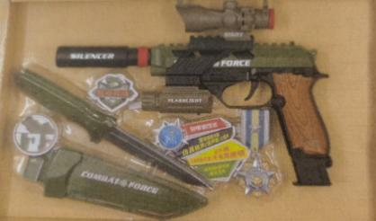
存在的缺陷 | 由于此款产品在注过程中，由于工艺控制不严，导致圆孔的四周厚度变成少于1.58mm。
可能导致的后果 | 存在儿童可能夹紧手指，导致手指受伤的危险。
避免损害发生的应急处置方式 | 消费者立即暂停使用有缺陷的产品，联系本公司或者经销商进行处理。
具体召回措施 | 1.通知销售商立即停止销售缺陷产品，对库存产品退回；  2.在公司官方微博（德宝塑胶玩具）和销售商实体店铺处发布召回公告，告知消费者具体召回事宜，为购买到缺陷产品的消费者免费更换一盒全新的符合安全要求的玩具枪产品或退货处理。
召回负责机构 | 汕头市澄海区德宝塑胶玩具有限公司
召回联系方式 | 1.召回服务热线：陈书群0754-85110446  2.汕头市澄海区德宝塑胶玩具有限公司官方微博（德宝塑胶玩具）
召回进度安排 | 集中召回时间计划在2024年8月25日至2024年11月25日（具体以实际进度安排为准）
其他需要报告的内容 | 无
其他信息 | 相关用户也可以登录汕头市场监督管理局网站“政务公开-重点领域信息公开-产品质量信息”栏目，或拨打汕头市市场监督管理局缺陷产品召回工作联系电话（0754-88545860）了解更多信息。

